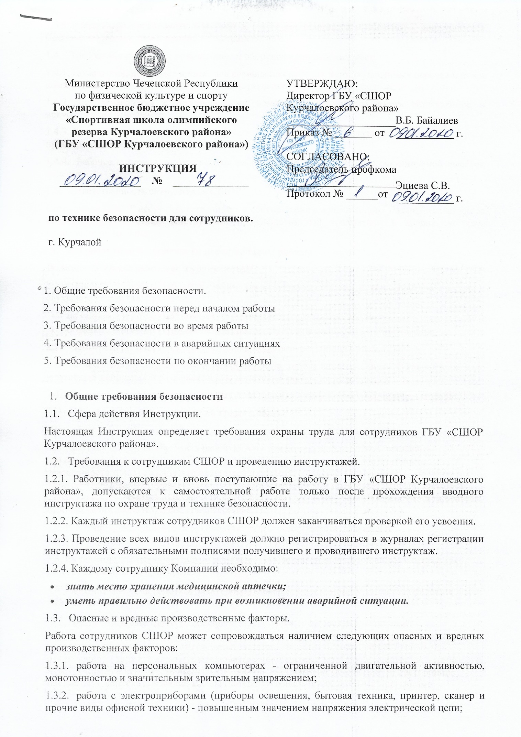

1.3.3. работа вне организации (по пути к месту командировки и обратно) - движущимися машинами (автомобили и прочие виды транспорта).
1.4. Требования к рабочим помещениям и оборудованию рабочих мест.
1.4.1. Помещения, предназначенные для размещения рабочих мест, оснащенных персональными компьютерами, следует оснащать солнцезащитными устройствами (жалюзи, шторы и пр.).
1.4.2. Все помещения с персональными компьютерами должны иметь естественное и искусственное освещение.
1.4.3. Для борьбы с запыленностью воздуха необходимо проводить влажную уборку и регулярное проветривание помещения.
1.4.4. Рабочее место должно включать: рабочий стол, стул (кресло) с регулируемой высотой сиденья.
1.5. Ответственность сотрудников СШОР.
Сотрудники СШОР несут ответственность в соответствии с действующим законодательством за соблюдение требований Инструкции, производственный травматизм и аварии, которые произошли по их вине.
- 2. Требования безопасности перед началом работы
До момента начала работы сотрудник обязан:
2.1. Прибыть на работу заблаговременно для исключения спешки и, как следствие, падения и случаев травматизма, при этом:
- не садиться и не облокачиваться на ограждения и случайные предметы;
- обращать внимание на знаки безопасности, сигналы и выполнять их требования;
2.2. Осмотреть рабочее место и оборудование. Убрать все лишние предметы.
2.3. О замеченных недостатках и неисправностях немедленно сообщить руководителю и до устранения неполадок и разрешения руководителя к работе не приступать.
2.4. Во время работы необходимо соблюдать правила внутреннего трудового распорядка.
- 3. Требования безопасности во время работы
При работе в СШОР, сотрудникам необходимо соблюдать следующие требования:
3.1. Работник обязан подготовить рабочую зону для безопасной работы: – проверить оснащенность рабочего места; – проверить путем внешнего осмотра достаточность освещенности и исправность выключателей и розеток; – осуществить осмотр электрооборудования (проверку комплектности и надежности крепления деталей; проверку путем внешнего осмотра исправности кабеля (шнура); проверку четкости работы выключателя; использовать только штатные приспособления).
3.2. Работник обязан доложить руководителю при обнаружении дефектов в электрооборудовании и не эксплуатировать неисправное электрооборудование.
3.3. Включение электрооборудования производить вставкой исправной вилки в исправную розетку для бытовых приборов.
3.4. Работник во время работы с электрооборудованием обязан поддерживать порядок на рабочем месте.
3.5. При работе с электрооборудованием запрещается: – оставлять включенное электрооборудование без надзора; – передавать электрооборудование лицам, не имеющим права работать с ним; – снимать средства защиты; – дергать за подводящий провод для отключения; – держать палец на выключателе при переносе электрооборудования; – натягивать, перекручивать и перегибать подводящий кабель; – ставить на кабель (шнур) посторонние предметы; – допускать касание кабеля (шнура) с горячими или теплыми предметами.
3.6. Работник обязан выполнять с электрооборудованием только ту работу, для которой предназначено электрооборудование.
3.7. Если во время работы обнаружится неисправность электрооборудования или работающий с ним почувствует хотя бы слабое действие тока, работа должна быть немедленно прекращена и неисправное электрооборудование должно быть сдано на проверку или в ремонт.
3.8. Отключение электрооборудования необходимо производить: – при перерыве в работе; – при окончании рабочего процесса.
3.1.7. Во время работы запрещается:
- прикасаться к задней панели системного блока (процессора) при включенном питании;
- производить переключение разъемов интерфейсных кабелей периферийных устройств при включенном питании;
- загромождать верхние панели устройств бумагами и посторонними предметами;
- допускать захламленность рабочего места;
- производить отключение питания во время выполнения активной задачи;
- допускать попадание влаги на поверхность системного блока (процессора), монитора, рабочую поверхность клавиатуры, дисководов, принтеров и др. устройств;
- производить самостоятельно вскрытие и ремонт оборудования.
- использовать сменные носители информации низкого качества и других организаций во избежание заражения компьютера вирусами.
3.2. При работе с электроприборами и оргтехникой (персональные компьютеры, принтеры, сканеры, копировальные аппараты, факсы, бытовые электроприборы, приборы освещения),
3.2.1. сотрудник должен проверить, чтобы:
3.2.1.1. Автоматические выключатели и электрические предохранители должны быть всегда исправны.
3.2.1.2. Изоляция электропроводки, электроприборов, выключателей, штепсельных розеток, ламповых патронов и светильников, а также шнуров, с помощью которых включаются в электросеть электроприборы, были в исправном состоянии.
3.2.1.3. Для подогрева воды пользоваться только сертифицированными электроприборами с закрытой спиралью и устройством автоматического отключения, с применением несгораемых подставок.
3.2.2. Сотруднику запрещается:
- пользоваться неисправными электроприборами и электропроводкой;
- очищать от загрязнения и пыли включенные осветительные аппараты и электрические лампы;
- ремонтировать электроприборы самостоятельно;
- подвешивать электропровода на гвоздях, металлических и деревянных предметах, перекручивать провод, закладывать провод и шнуры на водопроводные трубы и батареи отопления, вешать что-либо на провода, вытягивать за шнур вилку из розетки;
- прикасаться одновременно к персональному компьютеру и к устройствам, имеющим соединение с землей (радиаторы отопления, водопроводные краны, трубы и т.п.), а также прикасаться к электрическим проводам, не изолированным и не огражденным токоведущим частям электрических устройств, аппаратов и приборов (розеток, патронов, переключателей, предохранителей);
- применять на открытом воздухе бытовые электроприборы и переносные светильники, предназначенные для работы в помещениях;
- пользоваться самодельными электронагревательными приборами и электроприборами с открытой спиралью;
- наступать на переносимые электрические провода, лежащие на полу.
3.2.3. При перерыве в подаче электроэнергии и уходе с рабочего места выключать оборудование.
3.3. По пути к месту командировки и обратно:
3.3.1. Избегать экстремальных условий на пути следования.
3.3.2. Соблюдать правила дорожного движения и правила поведения в транспортных средствах.
3.3.3. Соблюдать осторожность при обходе транспортных средств и других препятствий, ограничивающих видимость проезжей части.
3.3.4. В период неблагоприятных погодных условий (гололед, снегопад, туман) соблюдать особую осторожность.
- 4. Требования безопасности в аварийных ситуациях
4.1. Немедленно прекратить работу, отключить персональный компьютер, иное электрооборудование и доложить руководителю работ, если:
- обнаружены механические повреждения и иные дефекты электрооборудования и электропроводки;
- наблюдается повышенный уровень шума при работе оборудования;
- наблюдается повышенное тепловыделение от оборудования;
- мерцание экрана не прекращается;
- наблюдается прыганье текста на экране;
- чувствуется запах гари и дыма;
- прекращена подача электроэнергии.
4.2. Не приступать к работе до полного устранения неисправностей.
4.3. В случае возгорания или пожара работники должны немедленно прекратить работу, отключить электроприборы, вызвать пожарную команду, сообщить руководителю работ и приступить к ликвидации очага пожара имеющимися первичными средствами пожаротушения.
4.4. При травме в первую очередь освободить пострадавшего от травмирующего фактора, поставить в известность руководителя работ, вызвать медицинскую помощь, оказать первую доврачебную помощь пострадавшему и по возможности сохранить неизменной ситуацию до начала расследования причин несчастного случая.
- 5. Требования безопасности по окончании работы
5.1. Привести в порядок рабочее место.
5.2. Проверить противопожарное состояние кабинета.
5.3. Закрыть окна, свет, отключить электрические приборы, закрыть двери.

